CORRECION DE PRUEBA TEÓRICA PRIMER PARCIAL

# PORTADA

Tema: Corrección de la prueba Primer Parcial

Unidad de Organización Curricular: PROFESIONAL

Nivel y Paralelo: Quinto “A”

Alumnos participantes: Gómez Llerena Luis Fernando

Asignatura: Sistemas de Bases de Datos Distribuidos

Docente: Ing. Jose Ruben Caiza Caizabuano

# Revisión y Corrección del Examen Teórico

1. **PP**
2. **YY**

**Preguntas y Respuestas Correctas del Examen**

**Pregunta 1:** Tipo de fragmentación que divide una tabla por filas:

**Respuesta:** horizontal

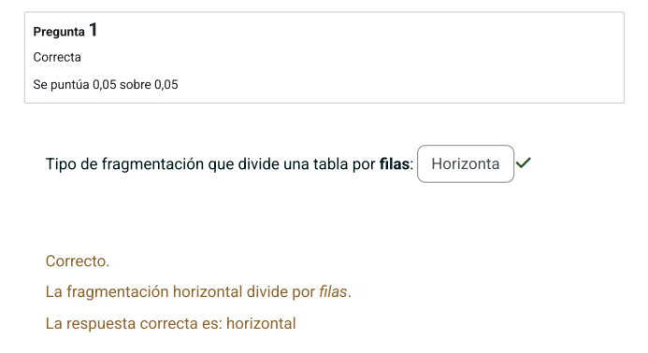

**Pregunta 2:** Empareja cada concepto con su descripción.

SMBDD homogéneo: Interfaz global; esquema global integra descripciones locales

SMBDD heterogéneo: Integra distintos DBMS locales bajo un esquema global

BDD (Base de Datos Distribuida): BD dividida físicamente y accedida lógicamente como si fuera centralizada

DDBMS: Gestiona almacenamiento y procesamiento de datos distribuidos

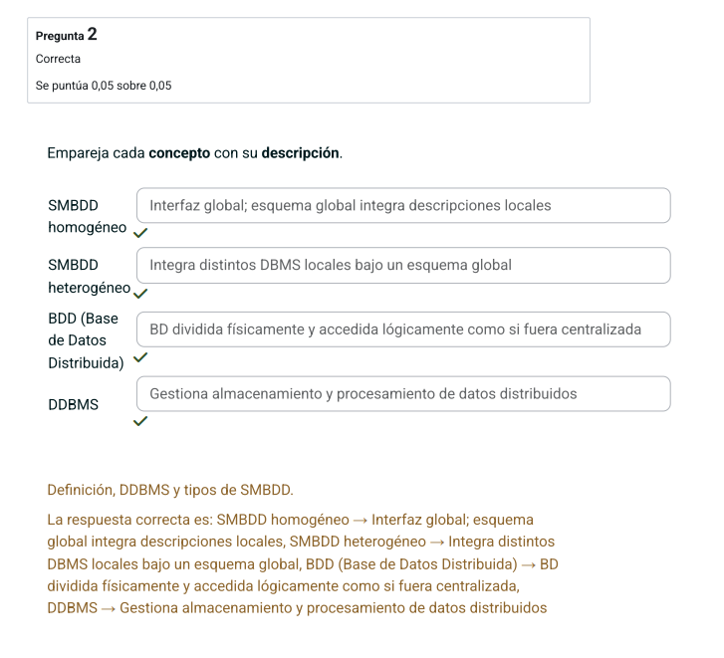

**Pregunta 3:** Empareja cada esquema/nivel con su definición.

Nivel interno: Describe la estructura física de la BD

Nivel externo: Vistas o esquemas de usuario

Esquema de fragmentación: Define cómo se dividen las relaciones globales

Nivel conceptual: Entidades, atributos, relaciones y restricciones

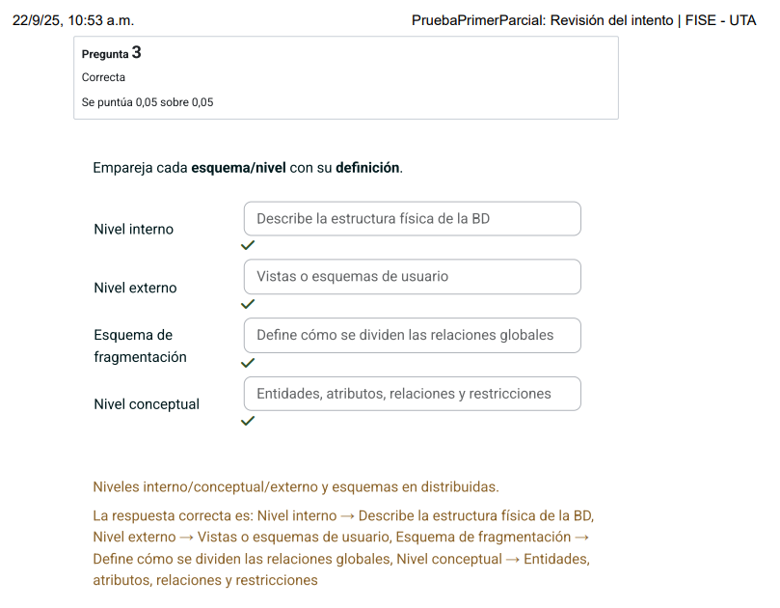

**Pregunta 4:** Relaciona el componente con su rol.

Procesador de transacciones: Coordina y controla ejecución de transacciones

Procesador de datos: DBMS que accede, valida y devuelve datos

Medios de comunicación: Infraestructura de red para intercambio de datos

Estaciones de trabajo (sitios/nodos): Ubicaciones donde residen datos y procesos

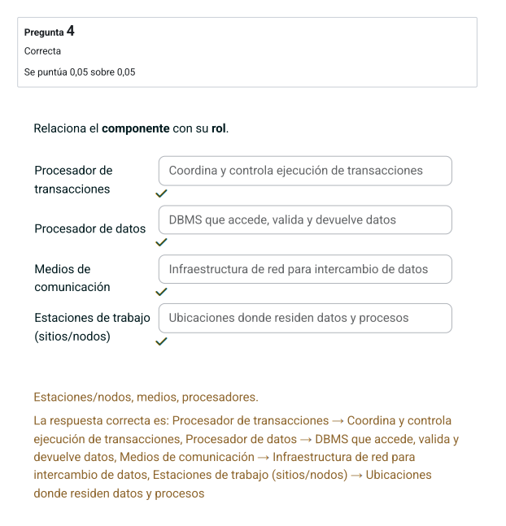

**Pregunta 5:** Empareja el escenario con su descripción.

Proc. 1 sitio / Datos múltiples sitios: No aplicable (requiere procesos múltiples)

Proc. múltiples sitios / Datos 1 sitio: Servidor de archivos o varios DBMS de LAN

Proc. múltiples sitios / Datos múltiples sitios: DDBMS cliente/servidor totalmente distribuido

Proc. 1 sitio / Datos 1 sitio: Un solo DBMS anfitrión (centralizado)

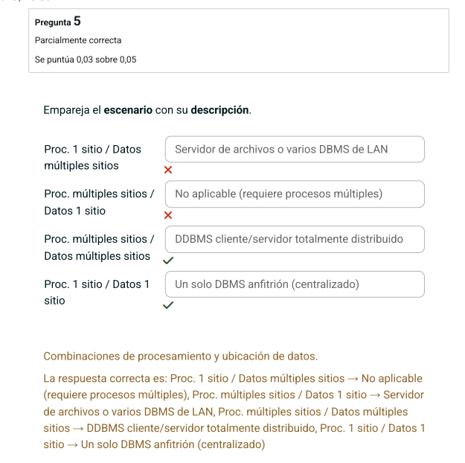

**Pregunta 6:** Empareja cada ventaja con su beneficio.

Cercanía de datos al usuario: Acceso y procesamiento más rápidos

Comunicaciones mejoradas: Interconexión eficiente entre sitios

Arquitectura escalable: Facilita crecimiento agregando nodos

Menos punto único de falla: Mayor disponibilidad ante caídas de nodos

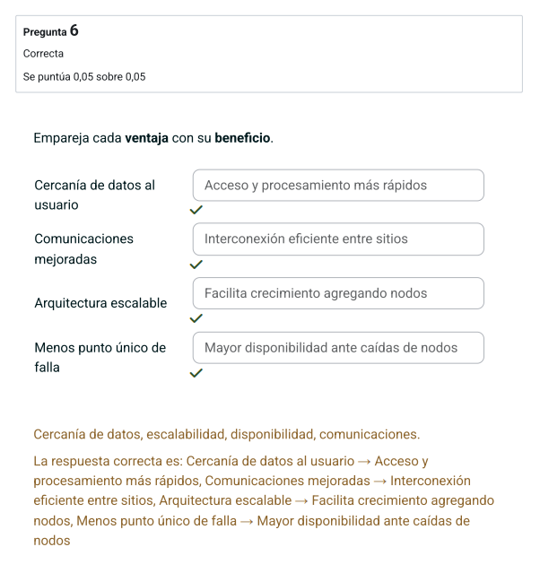

**Pregunta 7:** Asocia la desventaja con su causa/efecto.

Confiabilidad comprometida: Complejidad de red, nodos y transacciones

Rendimiento degradado: Carga de trabajo y coordinación distribuida

Diseño e implementación difíciles: Mayor número de decisiones y restricciones

Costos elevados: Construcción y mantenimiento más complejos

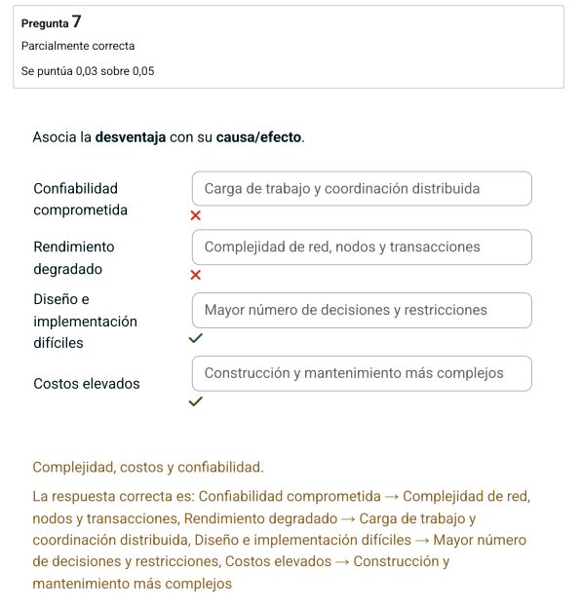

**Pregunta 8:** Relaciona el tipo de transparencia con su definición.

Replicación: El sistema gestiona las copias de objetos, no el usuario

Transacción: Atomicidad: se completa o se aborta manteniendo integridad

Falla: Continuidad de operación ante caída de nodos

Distribución: BD dispersa manejada como si fuera centralizada

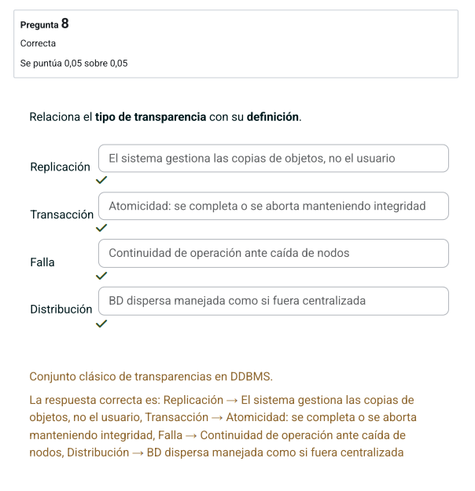

**Pregunta 9:** Empareja el concepto con su característica.

Desempeño: Convierte y mezcla consultas globales sobre fragmentos

Transparencia de fragmentación: Oculta que las tablas están particionadas en fragmentos

Transparencia de ubicación: Oculta el sitio donde reside cada fragmento

Ubicación local: El usuario debe indicar el nodo en la consulta

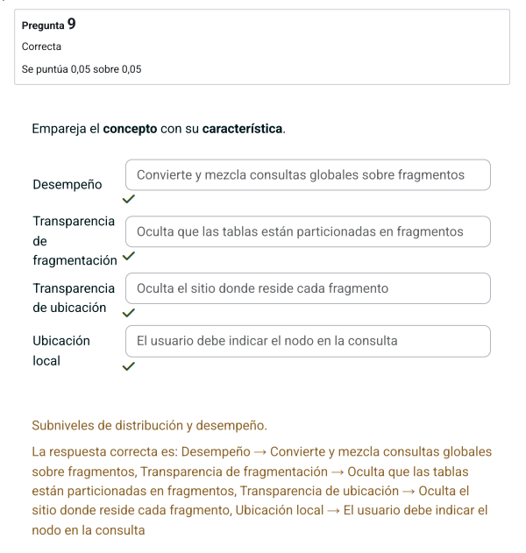

**Pregunta 10:** Empareja el tipo con su definición.

Solicitud distribuida: Combina datos de varios sitios en una sentencia

Solicitud remota: Referencia datos en un único sitio remoto

Transacción distribuida: La transacción abarca varios sitios

Transacción remota: Varias solicitudes en un mismo sitio remoto

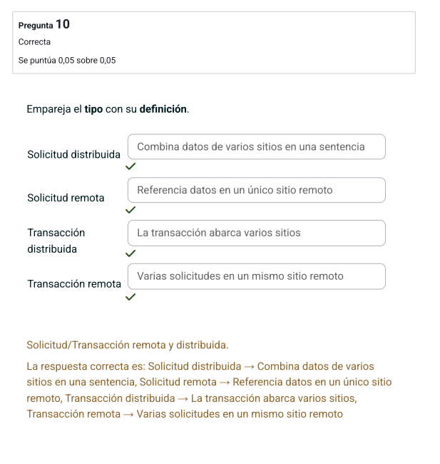

**Pregunta 11:** Relaciona el término con su descripción.

Fragmentación vertical: Divide en subconjuntos de columnas con clave común

DDC: Catálogo con la descripción global y de fragmentación

Fragmentación mezclada: Combinación de horizontal y vertical

Fragmentación horizontal: Divide en subconjuntos de filas (tuplas)

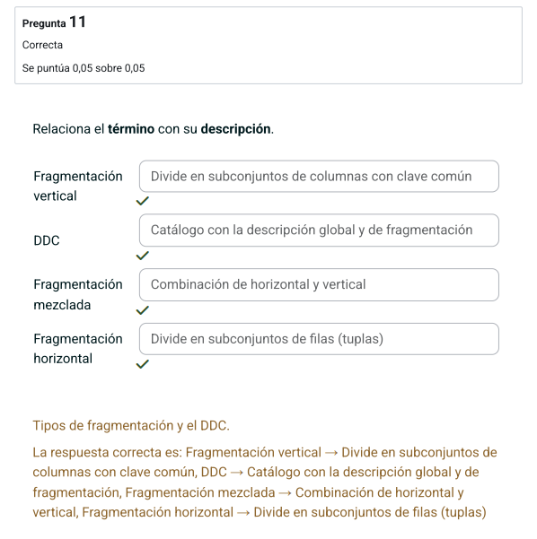

**Pregunta 12:** Según el material de clase, una Base de Datos Distribuida (DDB) es principalmente:

**Respuesta:** Una base tradicional dividida en partes dispersas físicamente y accedida lógicamente como si fuera centralizada

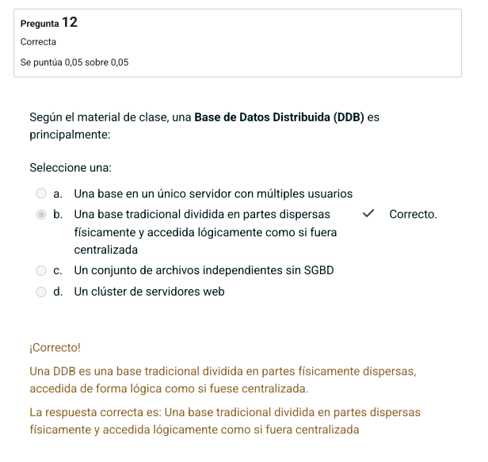

**Pregunta 13:** En la fragmentación vertical, ¿qué requisito clave permite reconstruir la tabla original?

**Respuesta:** Incluir la clave primaria en todos los fragmentos

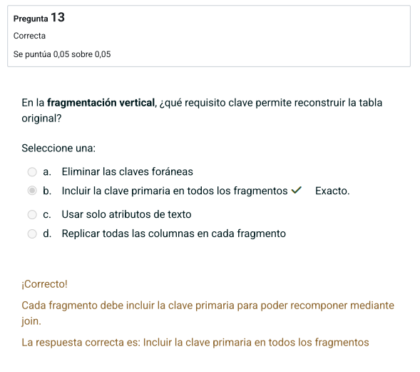

**Pregunta 14:** El DDBMS (Distributed Database Management System) se encarga de:

**Respuesta:** Gestionar almacenamiento y procesamiento de datos lógicamente relacionados distribuidos entre varios sitios

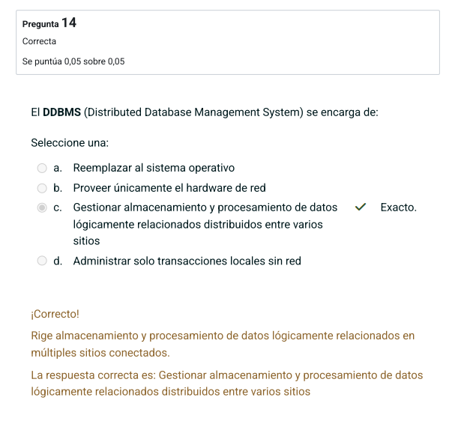

**Pregunta 15:** ¿Cuál de las siguientes es una ventaja típica de un sistema de BD distribuida?

**Respuesta:** Menor riesgo de fallo en un único punto

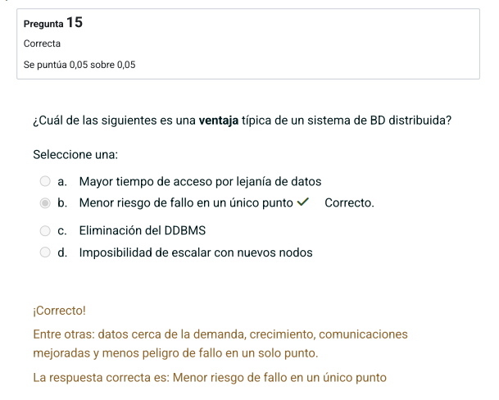

**Pregunta 16:** Una desventaja/problema común en BDD es:

**Respuesta:** El rendimiento puede afectarse por la carga de trabajo y la complejidad

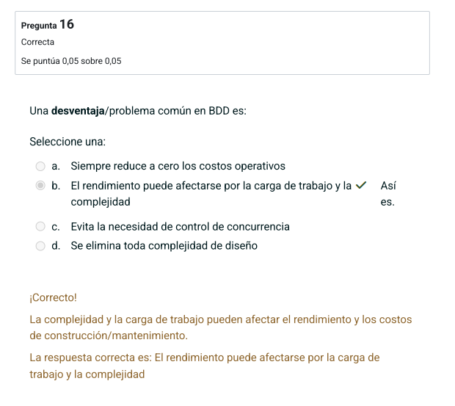

**Pregunta 17:** ¿Cuál de las siguientes NO es una transparencia típica en BDD?

**Respuesta:** Transparencia de interfaz gráfica

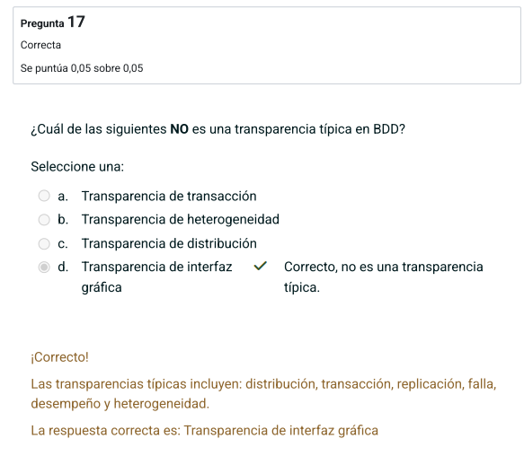

**Pregunta 18:** La transparencia de distribución permite:

**Respuesta:** Manejar una BD físicamente dispersa como si fuera centralizada

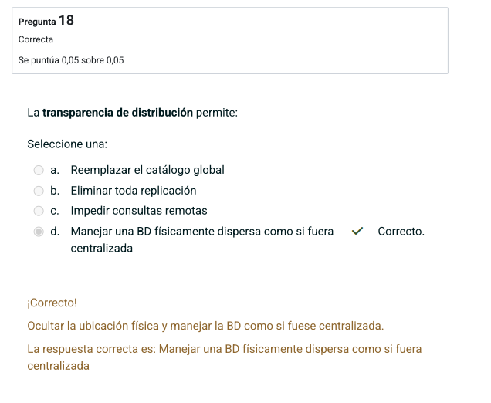

**Pregunta 19:** ¿Qué afirma correctamente sobre una transacción remota frente a una transacción distribuida?

**Respuesta:** La remota se ejecuta en un único sitio remoto; la distribuida puede abarcar varios sitios

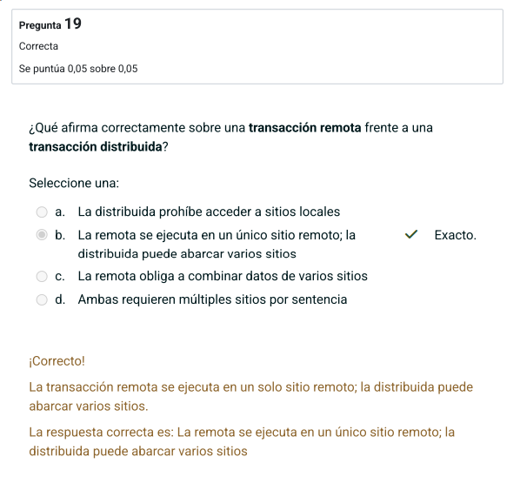

**Pregunta 20:** Una solicitud remota en BDD:

**Respuesta:** Hace referencia a datos en un único sitio remoto

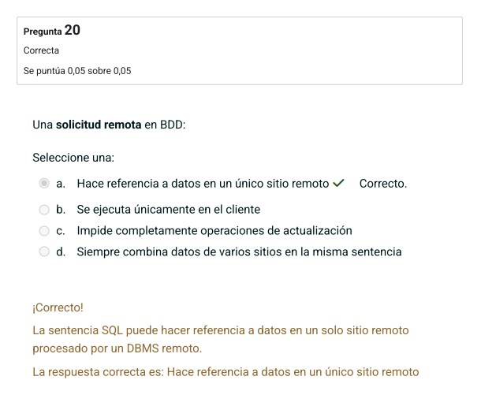

**Pregunta 21:** En la fragmentación horizontal, la tabla se divide y se reconstruye típicamente mediante:

**Respuesta:** Una operación UNION de los fragmentos

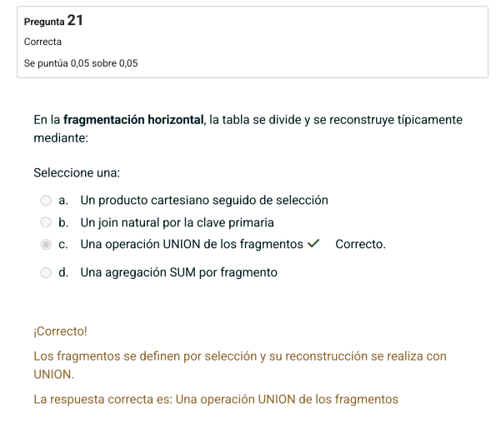

**Pregunta 22:** Una BDD se almacena en varios sitios y se accede como una sola base.

**Respuesta:** Verdadero

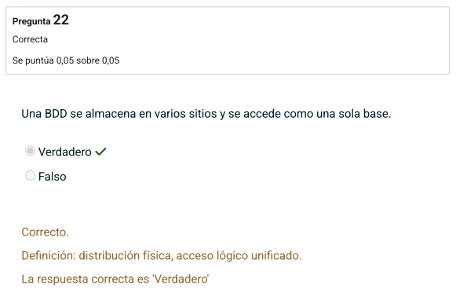

**Pregunta 23:** En ANSI‑SPARC, el nivel interno es físico y el conceptual es lógico.

**Respuesta:** Verdadero

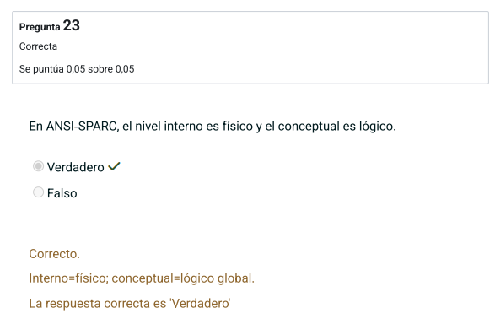

**Pregunta 24:** Un DDBMS coordina datos y transacciones distribuidas entre sitios.

**Respuesta:** Verdadero

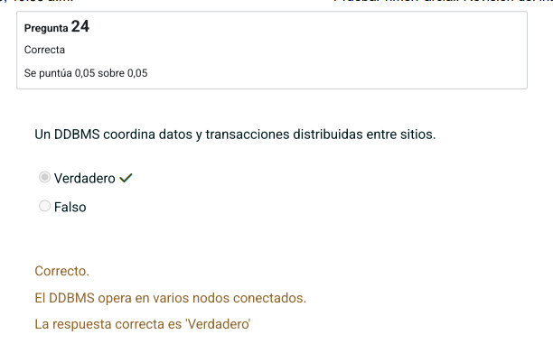

**Pregunta 25:** Una BDD reduce el riesgo de un único punto de falla.

**Respuesta:** Verdadero

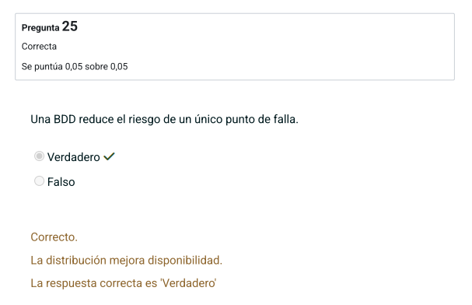

**Pregunta 26:** La transparencia de interfaz gráfica es una transparencia clásica en BDD.

**Respuesta:** Falso

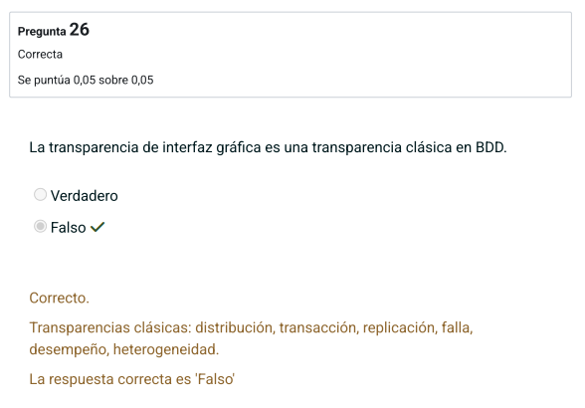

**Pregunta 27:** La transparencia de transacción garantiza atomicidad en transacciones distribuidas.

**Respuesta:** Verdadero

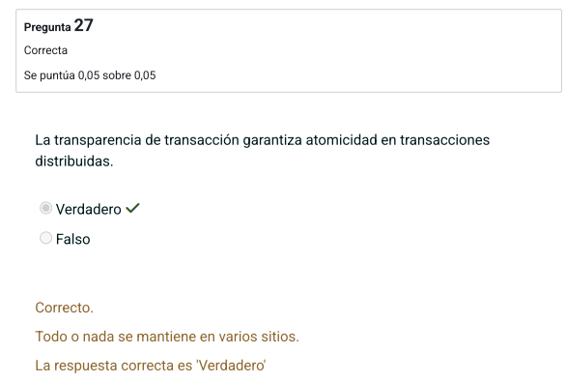

**Pregunta 28:** Una solicitud remota mezcla datos de varios sitios en una sola sentencia.

**Respuesta:** Falso

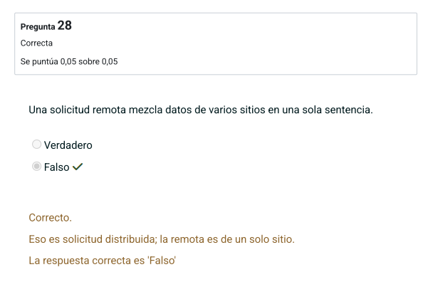

**Pregunta 29:** La fragmentación horizontal divide por filas.

**Respuesta:** Verdadero

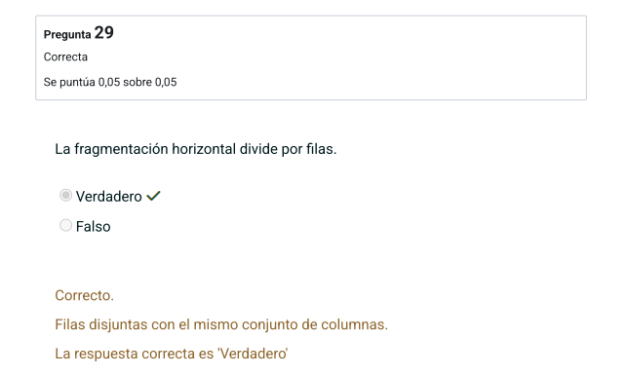

**Pregunta 30:** En fragmentación vertical no hace falta la clave primaria en todos los fragmentos.

**Respuesta:** Falso

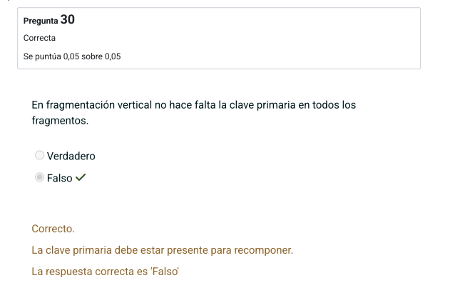

**Pregunta 31:** El DDC describe la BD global y suele replicarse de forma consistente.

**Respuesta:** Verdadero

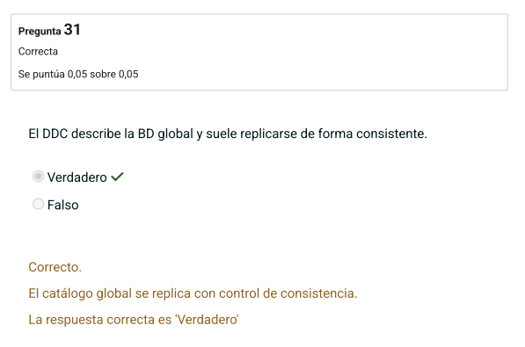

**Pregunta 32:** Operación SQL que recompone fragmentos horizontales:

**Respuesta:** UNION

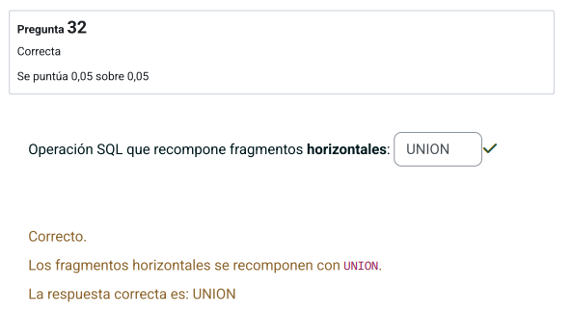

**Pregunta 33:** Tipo de fragmentación que divide una tabla por columnas:

**Respuesta:** Vertical

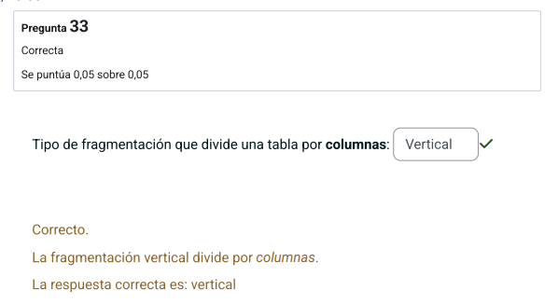

**Pregunta 34:** Combinación de fragmentación horizontal y vertical:

**Respuesta:** Mixta (o mezclada)

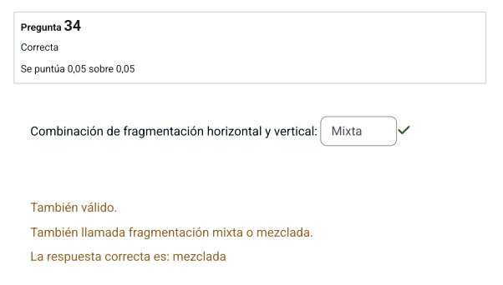

**Pregunta 35:** Transacción que puede abarcar varios sitios:

**Respuesta:** Distribuida

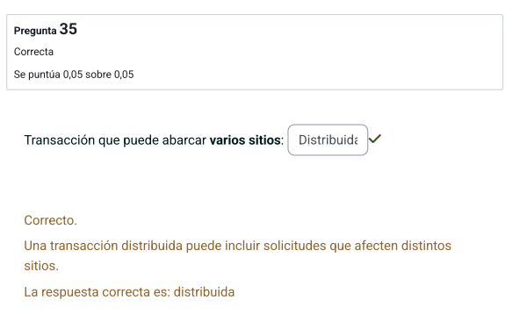

**Pregunta 36:** Solicitud que referencia datos de un solo sitio remoto:

**Respuesta:** remota

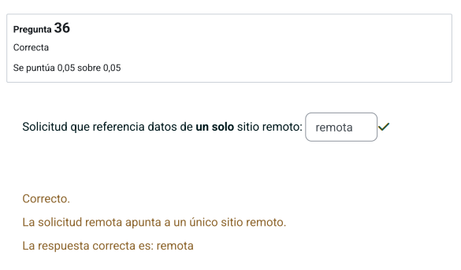

**Pregunta 37:** Catálogo que describe la base de datos global en BDD:

**Respuesta:** DDC

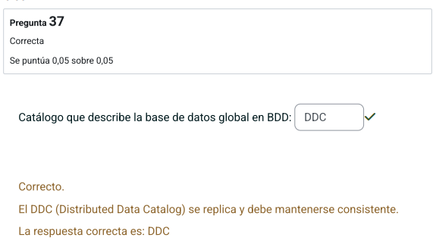

**Pregunta 38:** Nivel ANSI‑SPARC que describe la estructura física de la BD:

**Respuesta:** interno

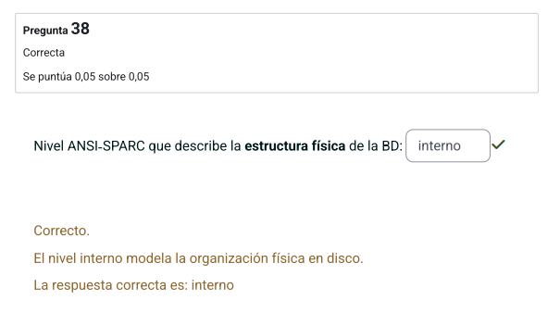

**Pregunta 39:** Nivel ANSI‑SPARC con entidades, atributos y relaciones:

**Respuesta:** conceptual

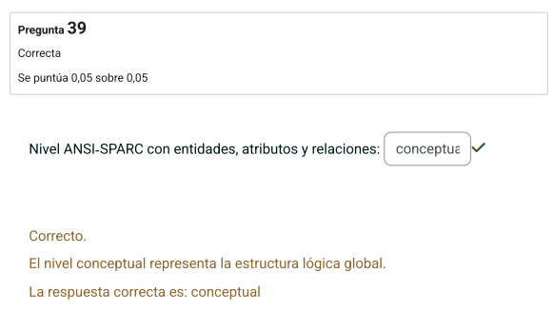

**Pregunta 40:** Nivel ANSI‑SPARC que define las vistas de usuario:

**Respuesta:** externo

